台北私立再興中學99學年度班級教室佈置比賽優勝班級作品（99.09.20.）
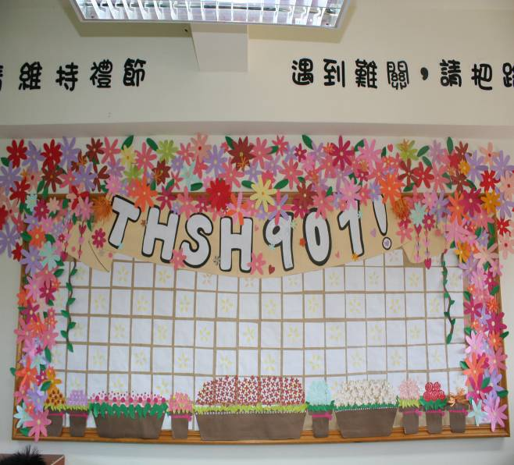 |  | 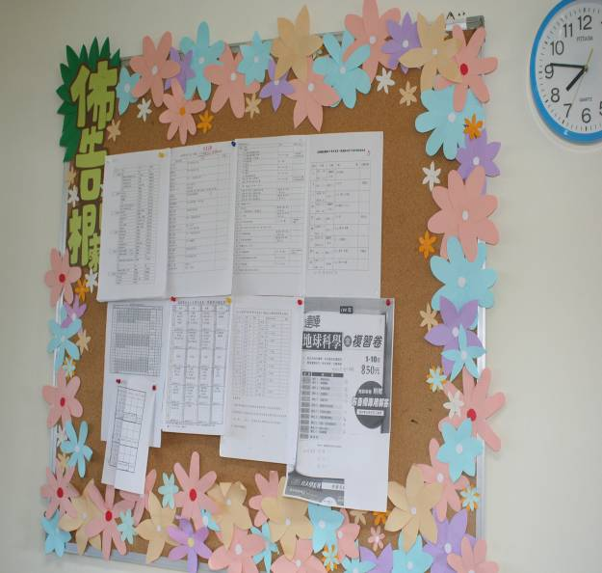
照片1：國九忠（國中部九年級組第一名） |  | 照片2：國九忠（國中部九年級組第一名）
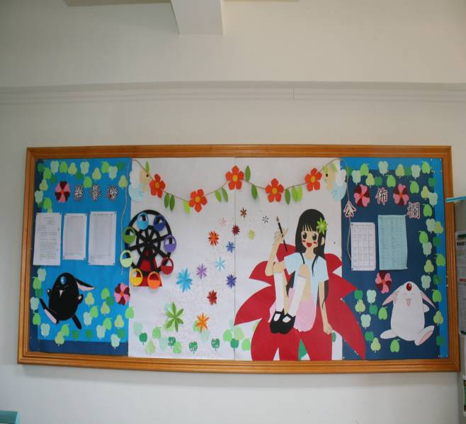 |  | 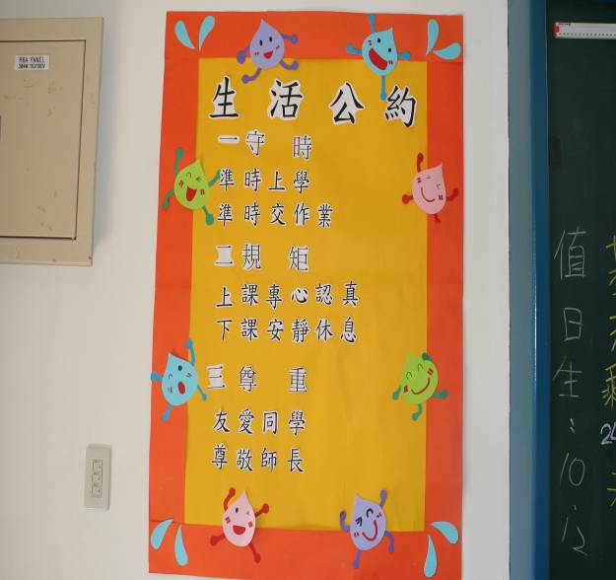
照片3：國九孝（國中部九年級組第二名） |  | 照片4：國九孝（國中部九年級組第二名）
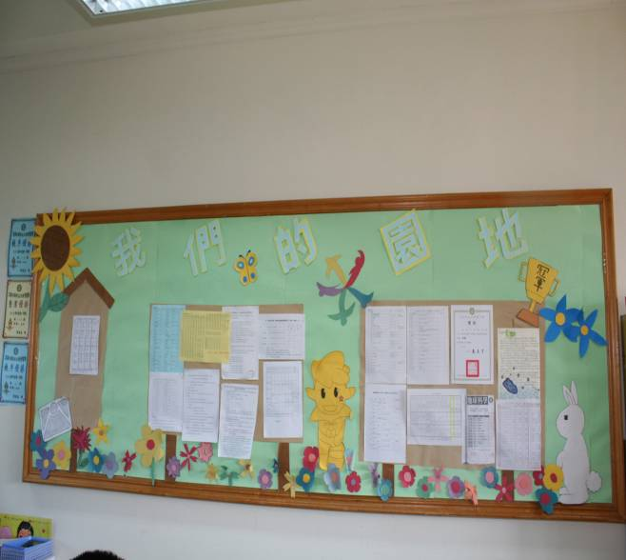 |  | 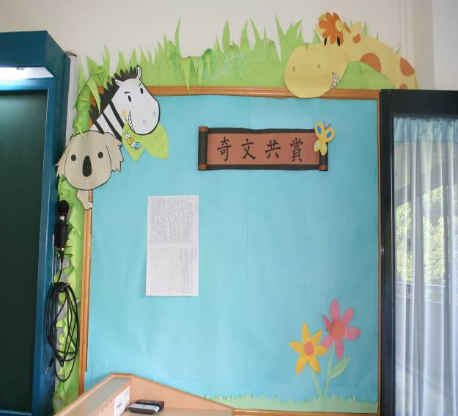
照片5：國九和（國中部九年級組第三名） |  | 照片6：國九和（國中部九年級組第三名）

台北私立再興中學99學年度班級教室佈置比賽優勝班級作品（99.09.20.）
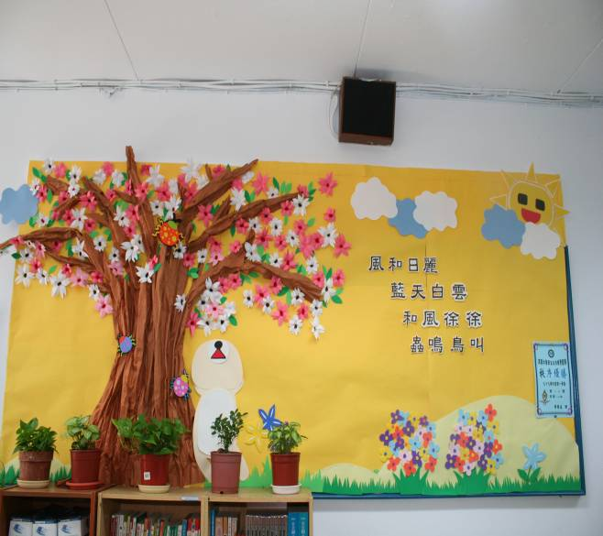 |  | 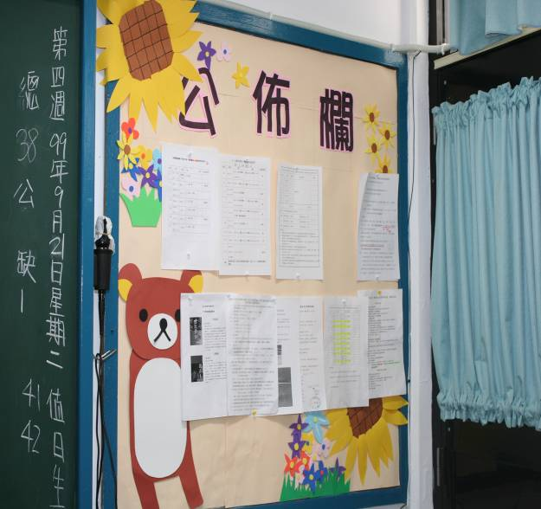
照片7：國八和（國中部八年級組第一名） |  | 照片8：國八和（國中部八年級組第一名）
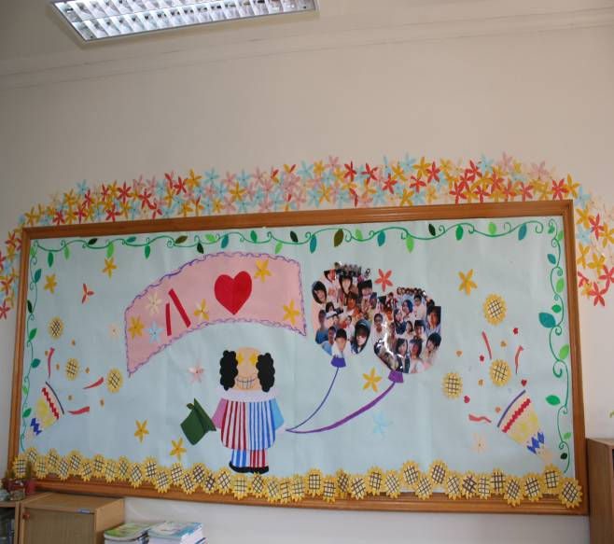 |  | 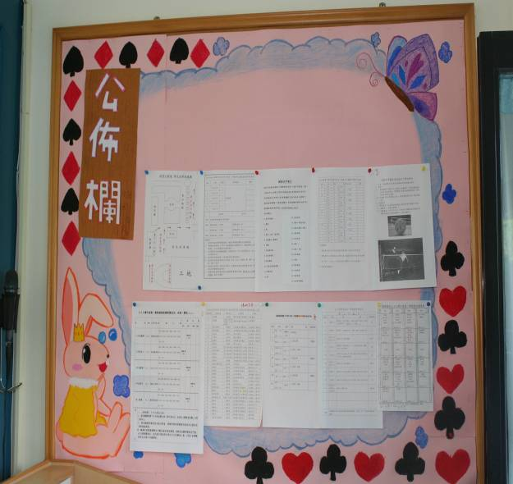
照片9：國八愛（國中部八年級組第二名） |  | 照片10：國八愛（國中部八年級組第二名）
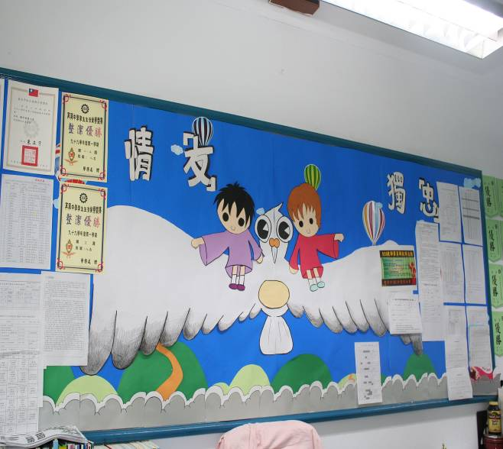 |  | 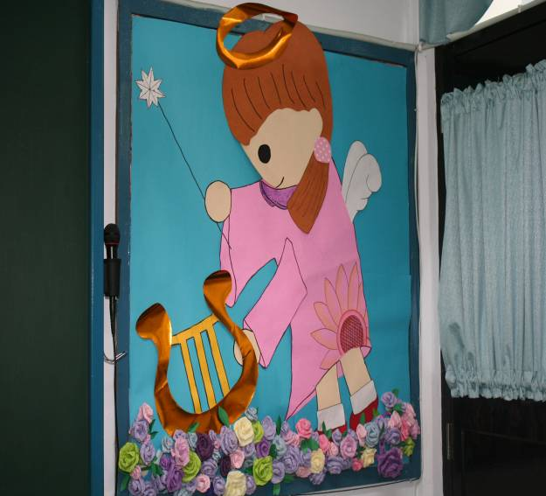
照片11：國八忠（國中部八年級組第三名） |  | 照片12：國八忠（國中部八年級組第三名）

台北私立再興中學99學年度班級教室佈置比賽優勝班級作品（99.09.20.）
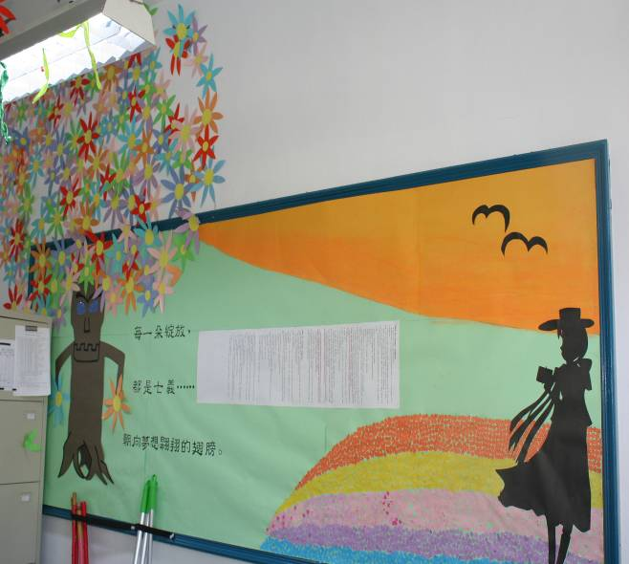 |  | 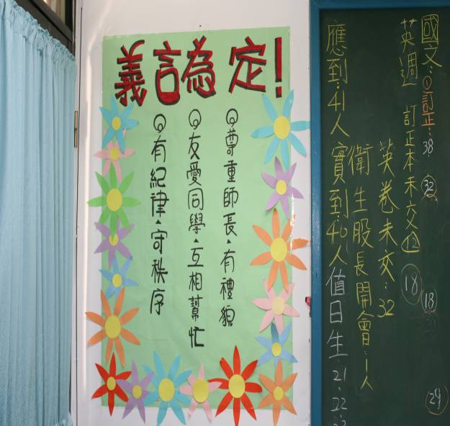
照片13：國七義（國中部七年級組第一名） |  | 照片14：國七義（國中部七年級組第一名）
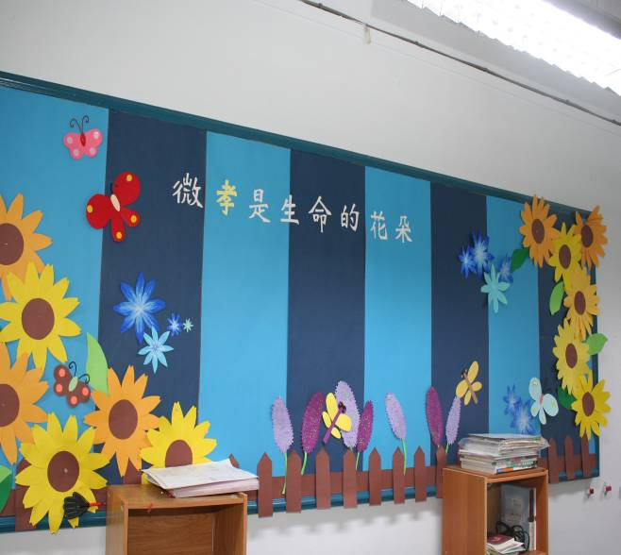 |  | 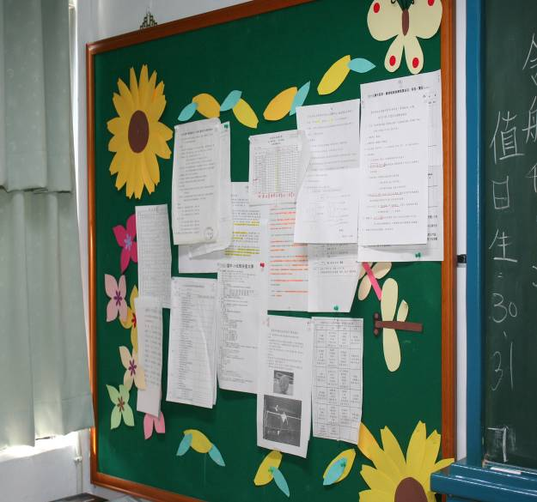
照片15：國七孝（國中部七年級組第二名） |  | 照片16：國七孝（國中部七年級組第二名）
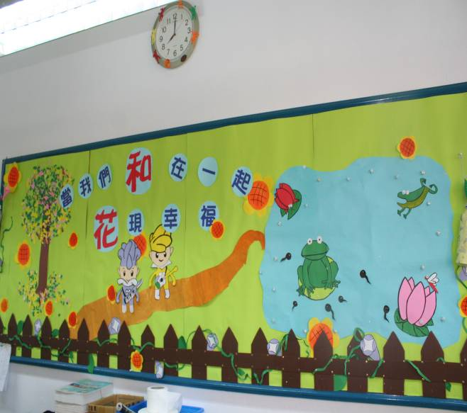 |  | 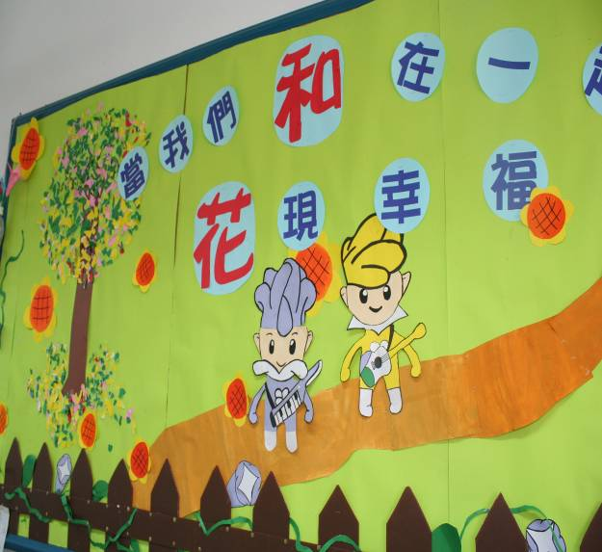
照片17：國七和（國中部七年級組第三名） |  | 照片18：國七和（國中部七年級組第三名）

